# 选题报告

————All IN FootBall社交软件

一、选题动机

我们学习生活中会用到很多社交软件，我们用它来浏览自己关注的信息，浏览新闻，观看视频及与他人交流。但是适用于足球爱好者的社交软件桌面端并不多，于是我们想要为这部分群体制作一个足球社交软件，它可以实现正常的登录注册、新闻浏览、与不同圈子的人对话、查看赛程和积分榜、浏览新闻、发表评论以及进入公共聊天室等功能，对于喜欢使用桌面端的足球爱好者来说，可以极大地满足他们的需求。

。

二、功能设计

我们目前的设计大致可以分为登录注册模块和主界面及其他模块。部分功能会在之后的工作中更新和完善。

具体的设计功能如下：

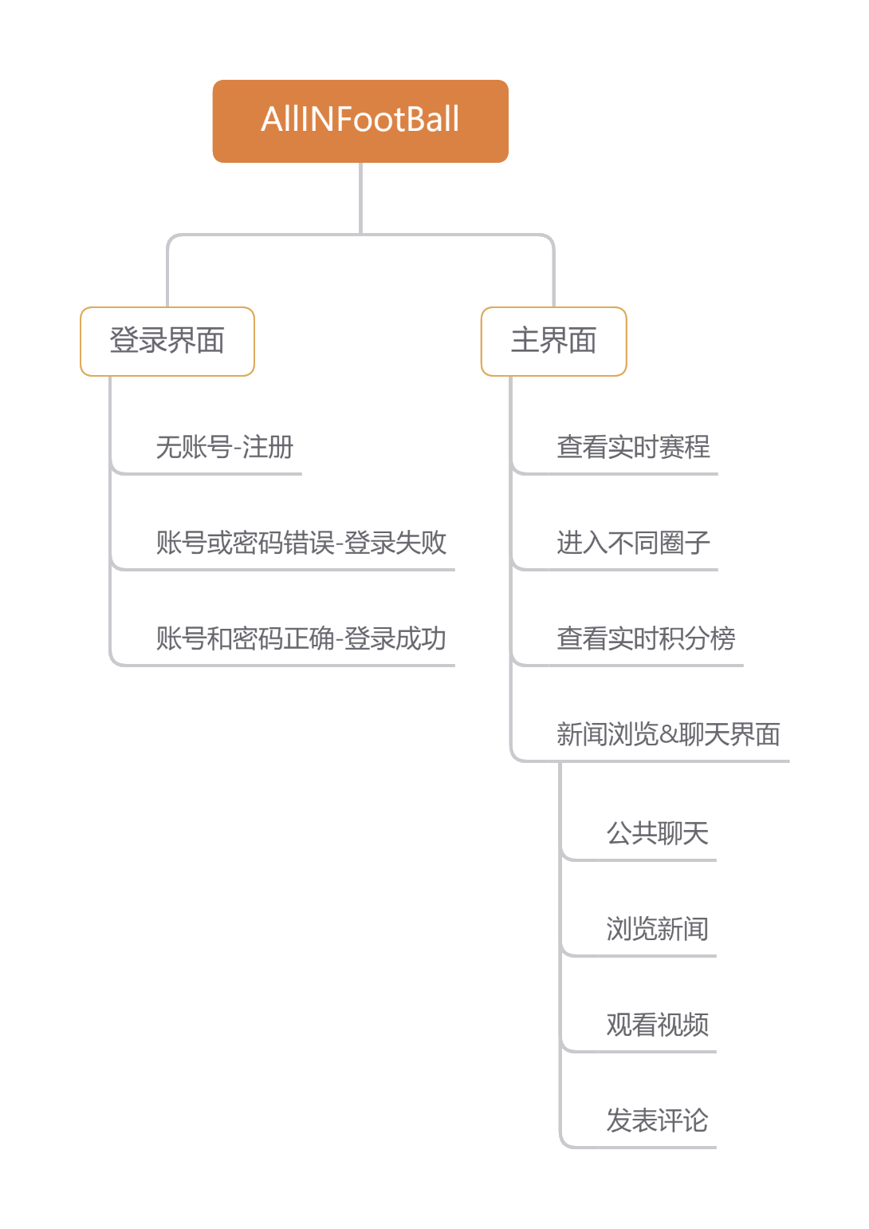

三、技术难点

由于聊天软件是典型的c/s编程，也就是客户端和服务器编程，那么顾名思义我们就需要客户端和服务器。

(1) 客户端： 客户端负责请求连接，那么必须有服务器的IP和端口，然后连上之后就是进行数据交互了，数据交互可以用TCP协议建立安全可靠的连接，然后通过IO流进行写出和读入。

然后就是UI界面的设计，由于C# Winform程序自带的控件并不美观，我们还需要用矢量图标或者UI库进行改善。

(2) 服务器：服务器是接受客户端的请求，然后进行相应处理，这里有一个问题，就是服务器不能用普通家用电脑或笔记本，因为那样的话，家用外网IP是会变的，也就是说客户端可能会找不到IP而毁了整个项目。

(3) 数据库：由于聊天软件包含的信息较大，实体种类也比较多如用户表、好友表、消息表等等，因此对数据库的概念模型设计也比较复杂。

(4) 需要爬取的数据比较多如：赛程，各个联赛的积分以及新闻的数据和URL。

四、小组分工

前面提到我们目前的设计大致可以分为登录模块、好友模块、个人信息模块、聊天模块以及其他模块，故初步决定以下分工：

|  |  |  |  |
| --- | --- | --- | --- |
| 队员 | 冯景琦、韦弘杨 | 黄和金 | 吴浩宁 |
| 任务 | 主界面及其它模块 | 登录注册模块 | 聊天模块 |